ICS65.020.30
B40

新疆维吾尔自治区塔城地区地方标准

DB6542
DB6542/T6-2020

电子芯片马体内埋植技术操作规程
Technical operation procedures for in vivo implantation of electronic chip in horse

2020-06-15发布
2020-07-15实施
塔城地区市场监督管理局发布

前 言
本标准按GB/T 1.1-2009《标准化工作导则 第1部分：标准的结构和编写》的要求编制。
本标准由塔城地区畜牧科技研究推广中心、裕民县巴图马业有限公司提出。
本标准由塔城地区市场监督管理局发布。
本标准由塔城地区畜牧兽医局归口。
本标准起草单位：塔城地区畜牧科技研究推广中心、裕民县巴图马业有限公司。
本标准主要起草人：周军、岳涛、邬斌、张建光、朱建平、宋文平、阿斯卡尔、赛力克哈孜、努尔兰。
电子芯片马体内埋植技术操作规程
- 范围
本标准规定了电子芯片马体内埋植技术的缩略语、体内埋植前的准备、保定、检查埋植环境、体内埋植、登记、废弃物处理的要求。
本标准适用于电子芯片马体内埋植技术在生产中的应用。
- 规范性引用文件
下列文件对于本文件的应用是必不可少的。凡是注日期的引用文件，仅所注日期的版本适用于本文件。凡是不注日期的引用文件，其最新版本（包括所有的修改单）适用于本文件。
GB 18596 畜禽养殖业污染物排放标准
GB/T20563-2006 动物射频识别标准
NY 529-2002 兽医注射针
DB65/T 3779-2015 马品种登记技术规程
ISO 11784 动物的射频信号识别-代码结构
ISO 11785 动物无线电射频识别-技术概念
- 术语和定义
下列术语和定义适用于本文件。
  - 电子芯片electronic chip
经过ICAR认证用来标识一种具有信息存储和处理能力的微型玻璃管射频标识(RFID)，标识内置集成电路(IC芯片)，用于马信息存贮、识读和数据通信、交换。具有体积小，易隐蔽，寿命长的特点。
  - 识读器chip reader
专用于动物识别领域，可识别满足ISO11784/85标准的动物标签。产品采用先进的射频发射/接收电路及嵌入式微控制器，并结合严密的解码算法对IS011784/85兼容式电子标识进行接收、校验并阅读其数据。数据实时显示在液晶屏幕上，并通过蓝牙或USB与计算机进行通讯，从而将动物编码及相关操作数据实时上传到后台数据库。
  - 体内埋植implant in vivo
将电子芯片埋植到马体内的过程。
    - 皮下埋植Subcutaneous implant
将电子芯片埋植在皮下的埋植类型。
    - 肌肉埋植Muscle implant
将电子芯片埋植在肌肉中的埋植类型。
- 缩略语
  - RFID
Radio Frequency Identification无线射频识别技术，是一种非接触式的自动识别技术，它通过射频信号自动识别目标对象并获取数据信息，识别无须人工干预，可工作于各种恶劣环境，并可同时识别多个目标对象，操作快捷方便。
  - ICAR
International Committee-For Animal Recording国际动物编码委员会
- 体内埋植前的准备
  - 马准备
将需要埋植电子芯片马集中到一个较小的场地，便于马捕获和保定。整个过程应防止妊娠母马流产。
  - 识读器准备
将符合ISO11784/11785国际标准的识读器开机，检查电量等，查看是否可以正常工作。
  - 电子芯片准备
确保灭菌包装密封完好，若包装损坏则不可使用，防止污染对马造成伤害。包装内含有带唯一码的芯片和条码不干胶标签。确认芯片有效并读出号码。把扫描到的号码与标签上的号码对比，若一致则备用，否则废弃。
  - 助手准备
在进行电子芯片马体内埋植前要准备2名以上的助手，负责马捕捉和马保定。
  - 医用酒精消毒棉准备
准备好充足的75%酒精消毒棉球，用于马注射部位皮肤的消毒。
- 保定
对于温顺的马，可以由主人牵马并做安抚；对于比较调皮或反应灵敏的马可以使用器械保定。由于现场条件限制一般采用以下三种保定方法：
——徒手保定法：马不愿与生人接近，徒手保定由马主或饲养员抚摸颈侧，等待马安静下来保定。
——鼻捻子法：助手先将左手四个手指放入鼻捻棒的套内，只留食指在套外，以防绳套下滑至腕部，然后将左手放在马前额，边抚摸边向下滑动，当手移至鼻端时，迅速抓住马上唇，右手迅速捻动棒杆，使绳紧紧勒住马唇。
——耳夹子法：助手用左手轻轻抚摸马的颈侧，逐渐贴近马耳部，然后迅速用左手抓住马耳，右手将耳夹子夹住马耳根部，左手协助把马耳夹紧。
- 检查埋植环境
按下按钮激活识读器，用识读器贴马皮肤轻轻移动。识读器在马左右两侧颈部全方位扫描，以确保之前没有埋植过芯片，若扫描到芯片则不再埋植。
- 体内埋植
  - 部位
选择在马左侧颈部中间部位，注意避开颈动脉和颈静脉。
  - 类型
电子芯片体内埋植分为皮下埋植和肌肉埋植两类。其适用范围如下：
——表面具有生物防滑涂层的电子芯片，因可避免植入动物体内后产生游离和感染的现象，适用于皮下埋植，也可用于肌肉埋植。
——表面无生物防滑涂层的电子芯片，因不会发生生物游离，适用于肌肉埋植，刺激性比皮下埋植稍大，对机体不会造成明显影响。
  - 消毒
用准备好的棉球对埋植部位消毒，由中心向外圈进行擦拭消毒，直到此部位的皮毛完全潮湿，消毒直径3cm～5cm。
  - 埋植入针方法
    - 斜针
用左手拉起颈部皮肤使电子芯片套装针头与颈部平行刺入皮下。使用的电子芯片套装质量应符合NY 529-2002《兽医注射针》的规定。皮下埋植类型选择斜针，针头完全插入皮下后，推动电子芯片套装的针杆，把芯片从针头推到马颈部皮下位置。
    - 直针
电子芯片套装针头垂直刺入颈部肌肉。肌肉埋植类型选择直针，针头完全插入肌肉后，推动电子芯片套装的针杆，把芯片从针头推到马颈部肌肉中。
  - 拔针
用酒精棉球按住针头处，缓缓拔出针头后，针口处的皮肤不会马上闭合，应继续按压一会，主要是防止芯片从针眼中滑出来，其次也可以防止血液流出，同时还有消毒作用。
  - 检测芯片
激活识读器，在芯片埋植的位置扫描芯片。若读出芯片编码，则埋植完成；若读不出编码，说明芯片不在体内，需重新埋植。
- 登记
芯片埋植完成后宜对该马进行登记，宜使用马个体登记表（见附录A）。若马是新疆地方品种，登记可参照DB65/T3779-2015《马品种登记技术规程》规定执行。
- 废弃物处理
废弃物品执行GB18596《畜禽养殖业污染物排放标准》的规定。
附录A
（资料性附录）
马 个 体 登 记 表 （编号： ）
登记单位：
 | 马主姓名： |  |  |  |  |  |  |  |  |  |  |  |  |  |  |  |  |  |  |  | 联系电话： |  |  |  |  |  |  |  |  |  |  |  |  |  |  |  |  |  |  |  |  |  |  |  | 地址
 | 马名号 |  |  |  |  |  |  |  |  |  |  |  |  |  | 毛色特征 |  |  |  |  |  |  |  |  |  |  |  |  |  |  |  |  |  |  |  |  |  |  |  |  |  |  |  |  |  |  | 性别 |  |  |  |  |  |  |  |  |  |  | 品种
 | 出生日期 |  |  |  | 年 月 日 |  |  |  |  |  |  |  |  |  | 出生地址 |  |  |  |  |  |  |  |  |  |  |  |  |  |  |  |  |  |  |  |  |  |  |  |  |  |  |  |  |  |  | 胎次
 | 一、 血 统
 | 父 |  |  |  |  |  |  |  |  |  |  |  |  |  |  |  |  |  |  |  |  |  |  |  |  |  |  |  |  |  |  |  |  | 母
 | 马名号 |  |  |  |  |  |  |  |  |  |  | 品种 |  |  |  |  |  |  |  |  |  |  |  |  | 等级 |  |  |  |  |  |  |  |  | 马名号 |  |  |  |  |  |  |  |  |  |  |  |  | 品种 |  |  |  |  |  |  |  |  |  | 等级
 | 突出成绩 |  |  |  |  |  |  |  |  |  |  |  |  |  |  |  |  |  |  |  |  |  |  |  |  |  |  |  |  |  |  |  |  | 突出成绩
 | 父 |  |  |  |  |  |  |  |  |  |  |  |  |  |  | 母 |  |  |  |  |  |  |  |  |  |  |  |  |  |  |  |  |  | 父 |  |  |  |  |  |  |  |  |  |  |  |  |  |  |  |  | 母
 | 马名号 |  |  |  |  |  |  |  |  |  |  |  |  |  |  | 马名号 |  |  |  |  |  |  |  |  |  |  |  |  |  |  |  |  |  | 马名号 |  |  |  |  |  |  |  |  |  |  |  |  |  |  |  |  | 马名号
 | 品种 |  |  |  |  |  |  |  |  |  |  |  |  |  |  | 品种 |  |  |  |  |  |  |  |  |  |  |  |  |  |  |  |  |  | 品种 |  |  |  |  |  |  |  |  |  |  |  |  |  |  |  |  | 品种
 | 等级 |  |  |  |  |  |  |  |  |  |  |  |  |  |  | 等级 |  |  |  |  |  |  |  |  |  |  |  |  |  |  |  |  |  | 等级 |  |  |  |  |  |  |  |  |  |  |  |  |  |  |  |  | 等级
 | 突出成绩 |  |  |  |  |  |  |  |  |  |  |  |  |  |  | 突出成绩 |  |  |  |  |  |  |  |  |  |  |  |  |  |  |  |  |  | 突出成绩 |  |  |  |  |  |  |  |  |  |  |  |  |  |  |  |  | 突出成绩
 | 父 |  |  |  |  |  |  | 母 |  |  |  |  |  |  |  | 父 |  |  |  |  |  |  |  |  |  |  | 母 |  |  |  |  |  |  | 父 |  |  |  |  |  |  |  | 母 |  |  |  |  |  |  |  |  | 父 |  |  |  |  |  |  |  |  | 母
 | 马名号 | 品种 |  | 等级 |  |  |  | 马名号 |  | 品种 |  |  | 等级 |  |  | 马名号 |  |  |  | 品种 |  | 等级 |  |  |  |  | 马名号 |  |  | 品种 | 等级 |  |  | 马名号 | 品种 |  | 等级 |  |  |  |  | 马名号 | 品种 |  |  |  |  | 等级 |  |  | 马名号 |  |  | 品种 | 等级 |  |  |  |  | 马名号 |  |  | 品种 | 等级
 | 二、 类 型 与 理 想 型 表 现
 | 类型表现 |  |  |  |  | 挽 乘 兼 驮 乳 肉
 | 理想型表现 |  |  |  |  | 优 良 合格 不良
 | 三、 体 尺 与 体 重
 | 测定时间 |  |  |  |  | 体 高 |  |  |  |  |  | 体长 |  |  |  |  |  |  |  |  |  |  |  |  |  | 胸围 |  |  |  |  |  |  |  |  |  |  |  | 管围 |  |  |  |  |  |  |  |  |  |  |  |  |  | 体 重 |  |  |  |  |  |  |  |  | 体尺评分
 |  |  |  |  |  |  |  |  |  |  |  | ㎝ |  |  |  |  |  |  | % |  |  |  |  |  |  | ㎝ |  |  |  |  |  | % |  |  |  |  |  | ㎝ |  |  |  |  |  | % |  |  |  |  |  |  |  | kg |  |  |  | %
 | 四、 外 貌 体 质
理想要求 项目  组别 | 头颈躯干 |  | 四肢 |  | 体型结构与体质
理想要求 项目  组别 | 表现 | 评分 | 表现 | 评分 | 表现 | 评分
第一项 | 头中等大，正头，干燥，可稍重，眼大，耳立 |  | 肢势端正，四肢骨量充实 |  | 结构匀称
第二项 | 颈中等长，稍斜，颈础适中 |  | 管及关节良好 |  | 体质结实，略显干燥
第三项 | 鬐甲高长中等背腰直宽中等长 |  | 系正，长适中，强有力 |  | 适应性强
第四项 | 胸廓适当深广，腹形正常。 |  | 正蹄，蹄质坚实，大小适中。 |  | 性情温顺，有悍威。
第五项 | 尻宽适中，稍斜。 |  | 筋、腱、韧带坚实。 |  | 无失格损征
各组评分
总评分

五、 工 作 能 力
测定日期 |  |  |  |  |  |  |  |  | 年龄 |  |  |  |  |  |  |  |  |  |  |  |  |  |  |  |  |  |  |  |  |  |  |  |  |  |  |  |  |  |  |  |  |  |  |  |  |  |  |  | 评分
六、后裔品质评分
总评分 |  |  | 体尺 |  |  |  |  |  |  |  |  |  |  | 血统 |  |  |  |  |  |  |  |  | 外貌体质 |  |  |  |  |  |  |  |  |  | 工作能力 |  |  |  |  |  |  |  | 后裔品质 |  |  |  |  |  |  |  |  | 总评分 |  |  |  |  |  |  |  |  | 等级
外
貌
特
征
描
述
外  貌  特  征  图  示 |  |  | 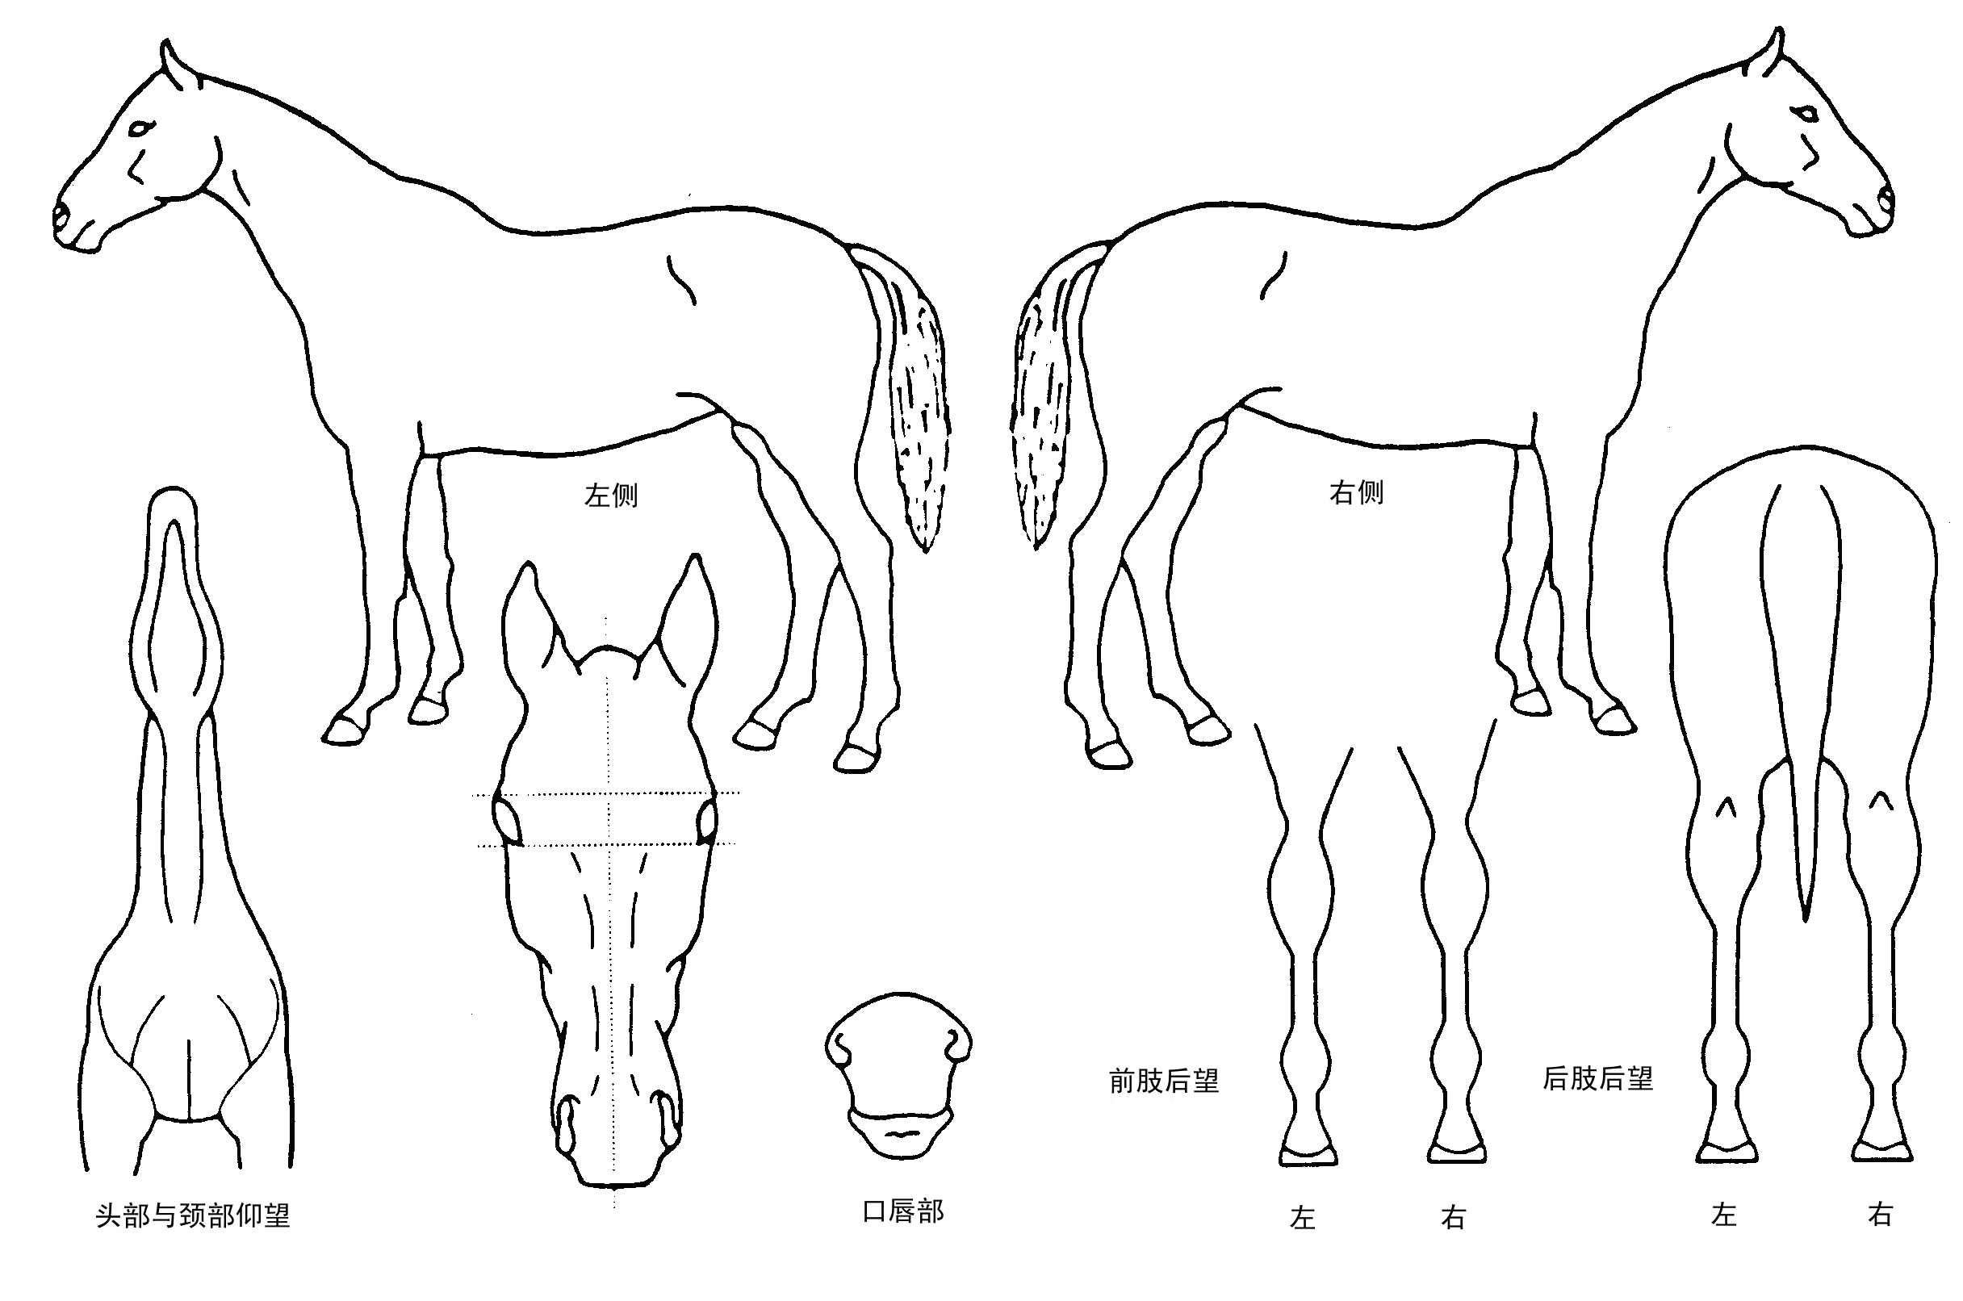
植入的RFID芯片条形码粘贴处：

登记日期： 年 月 日 登记人签名：

登记单位：（签字、盖章）

